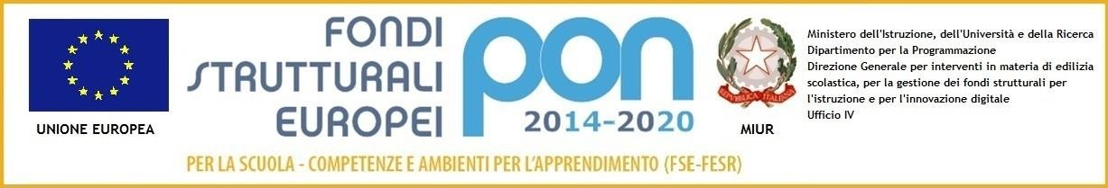
MI – USR SICILIA
I.C. “F.P. POLIZZANO” GANGI (PA)
Via S. Leonardo – 90024 Gangi-
Tel. 0921644579 – C.F. 95005240825-Cod. Min. PAIC84500B
Codice univoco fatturazione UF1GXO Codice iPa istsc_paic84500b
e-mail: paic84500b@istruzione.it PEC paic84500b@pec.istruzione.it
sito web http://www.icpolizzano.edu.it
Fondi Strutturali Europei – Programma Operativo Nazionale “Per la scuola, competenze e ambienti per l’apprendimento” 2014-2020. Asse I – Istruzione –Fondo Sociale Europeo (FSE). Programma Operativo Complementare “Per la scuola competenze e ambienti per l’apprendimento” 2014-2020. Asse I – Istruzione – Obiettivi Specifici 10.1, 10.2 e 10.3 – Azioni 10.1.1, 10.2.2 e 10.3.1. Avviso pubblico prot. n. 9707 del 27/04/2021 – Realizzazione di percorsi educativi volti al potenziamento delle competenze e per l’aggregazione e la socializzazione delle studentesse e degli studenti nell'emergenza Covid -19 (Apprendimento e socialità).

PROGETTO “Ricominciamo a stare insieme”
CODICE 10.2.2A-FSEPON-SI-2021-539 - CUP_B89J21004380001

al dirigente scolastico
dell’i.c. “f.p. polizzano”
gangi

oggetto: disponibilità per servizio durante progetto pon “Ricominciamo a stare insieme”

il/la sottoscritt__ __________________________________________________________

in servizio presso il plesso………………………………….di questo istituto in qualità di

_________________________ con contratto a tempo _____________________ ,

DICHIARA

LA PROPRIA DISPONIBILITÀ A SVOLGERE SERVIZIO DURANTE LE ORE DI ESPLETAMENTO DEL PROGETTO PON IN OGGETTO

gangi, __________________
firma

________________________________

